Fathiya Nurul Afifa

A 211 052

Regular Pagi 4B

1. Reaksi adisi alkena dengan bromide

a. Cis 2-pentena dengan bromide

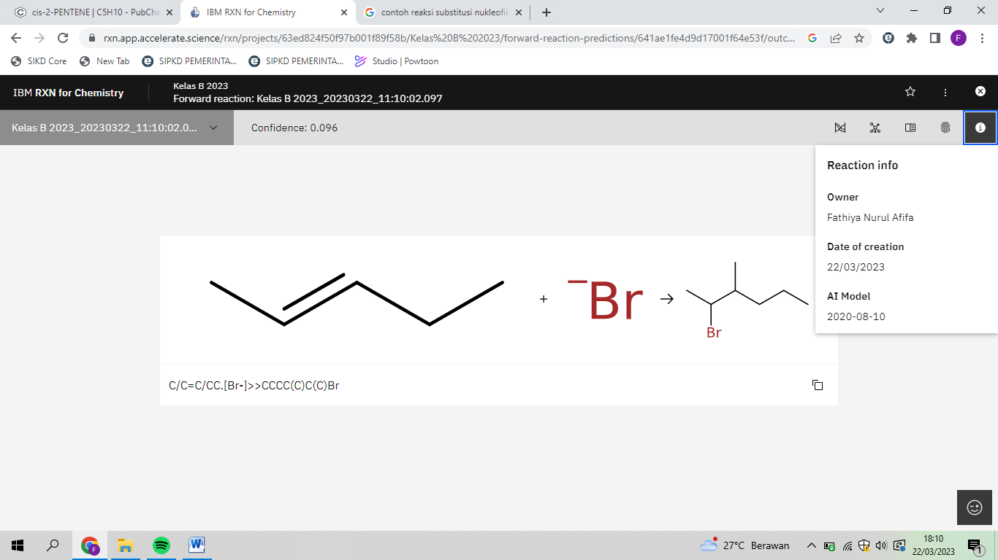

b. Trans 2-heptena dengan bromide

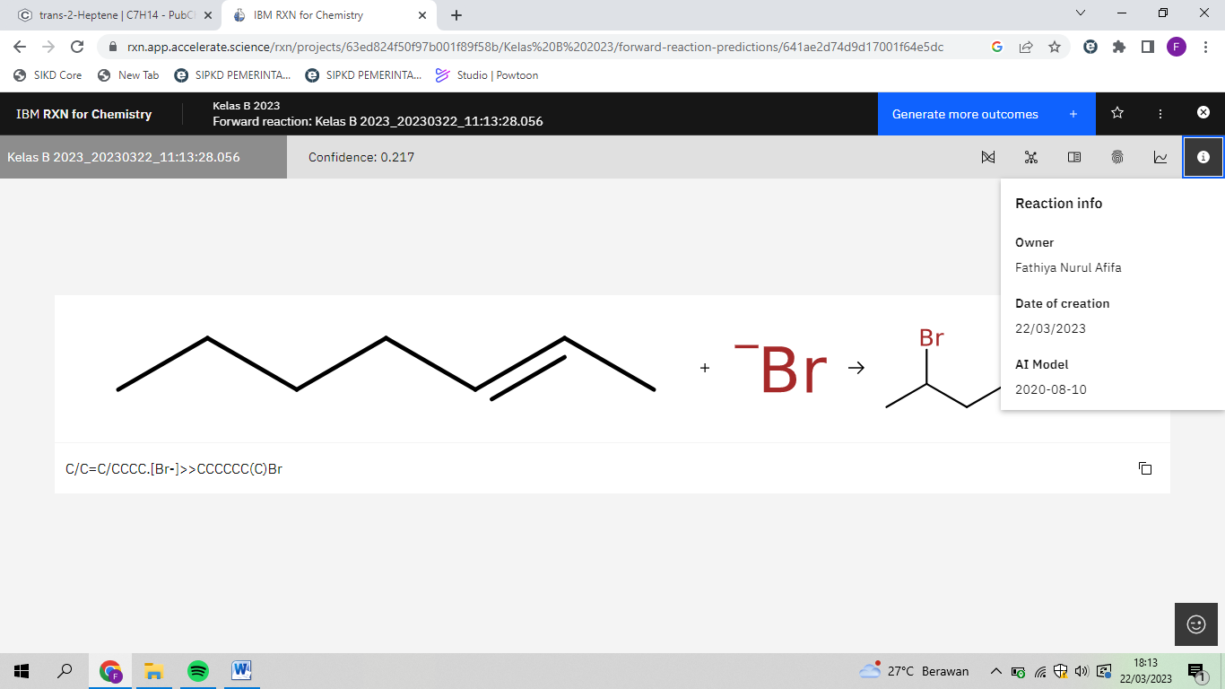

Aturan markovnikov adalah suatu aturan kimia yang menggambarkan bagaimana ikatan rangkap pada molekul alkane akan bereaksi dengan senyawa lain. Aturan ini menyatakan bahwa dalam suatu reaksi adisi elektrofilik pada ikatan rangkap pada molekul alkane, atom yang membawa muatan positif dari elektrofil akan menempel pada atom karbon yang memiliki lebih banyak iktan hydrogen. Contohnya pada reaksi adisi HCL pada etilena :

(CH2=CH2) + HCL 🡪CH3CH2CL

1. Reaksi substitusi nukleofilik sintesis senyawa :

a. Alkohol primer (1- bromopropane dengan OH-)

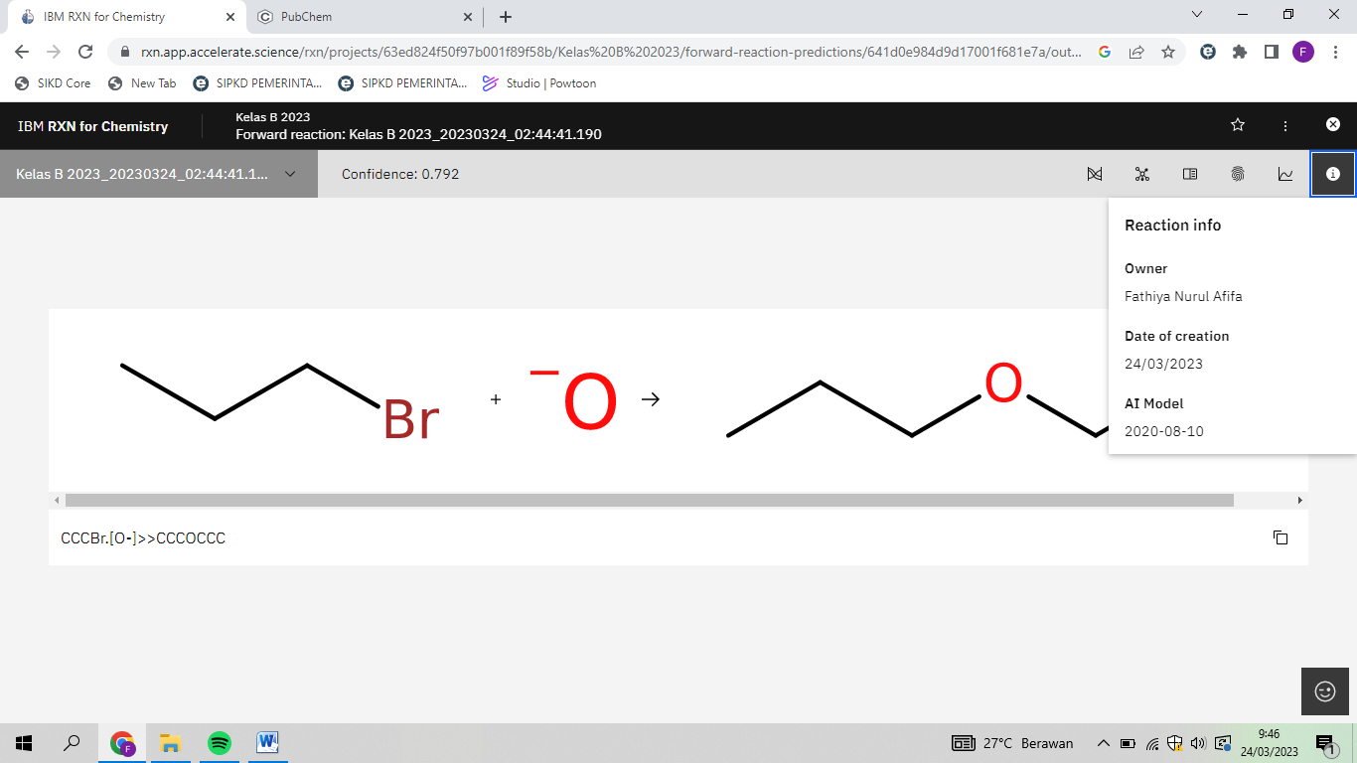

b. Alkohol sekunder (natrium etoksida dengan 2-bromopropana)

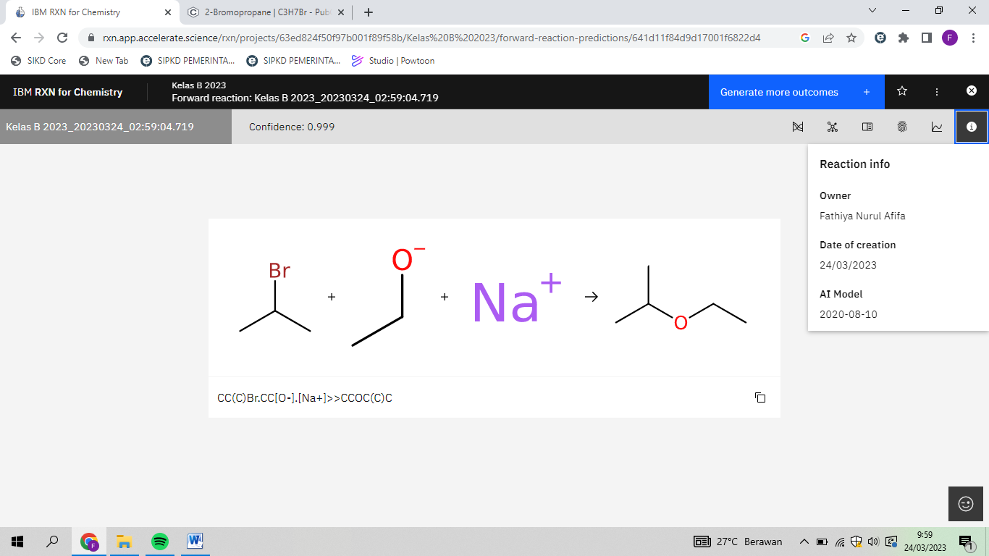

c. alkohol tersier (2-bromopropana dengan natrium metoksida)

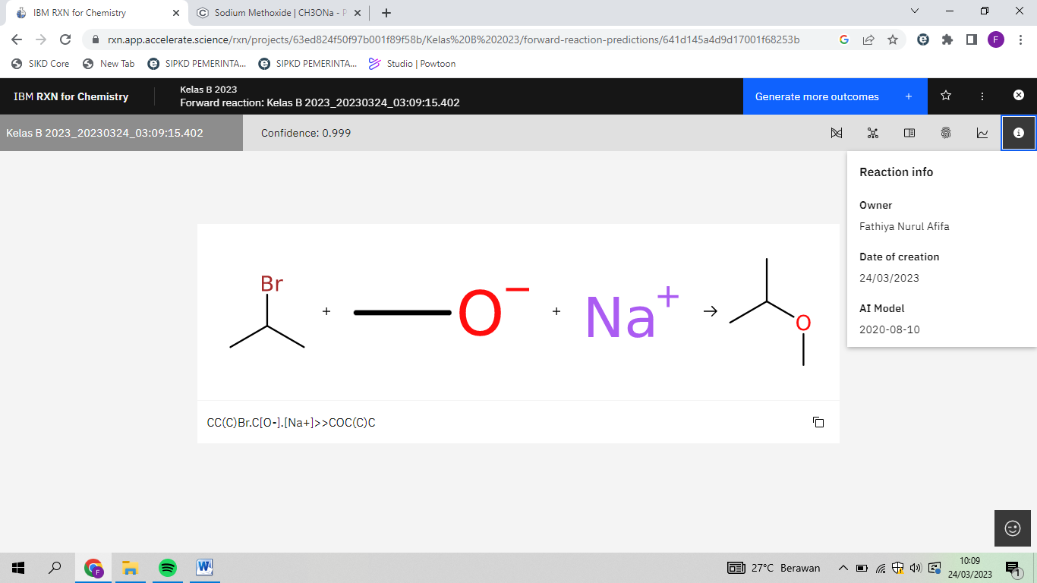

1. Reaksi eliminasi untuk pembentukan senyawa alkena dari senyawa awal alkil halide

(2-bromo-2-metilbutena dengan kalium hidroksida)

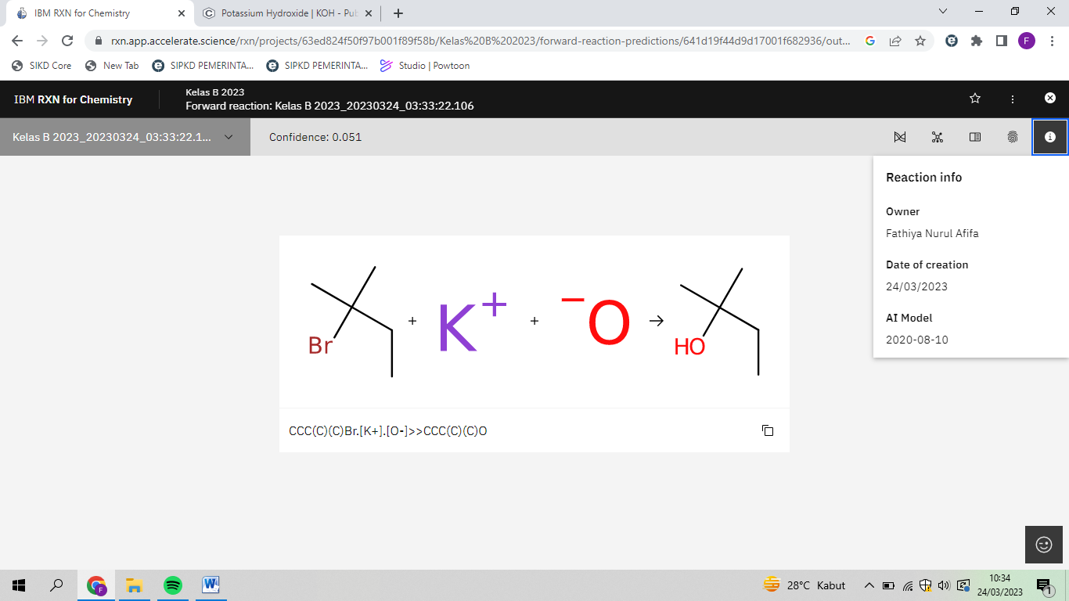

1. Reaksi oksidasi dari senyawa alcohol

a. Aldehida (Etanol dioksidasi dengan asam kromat)

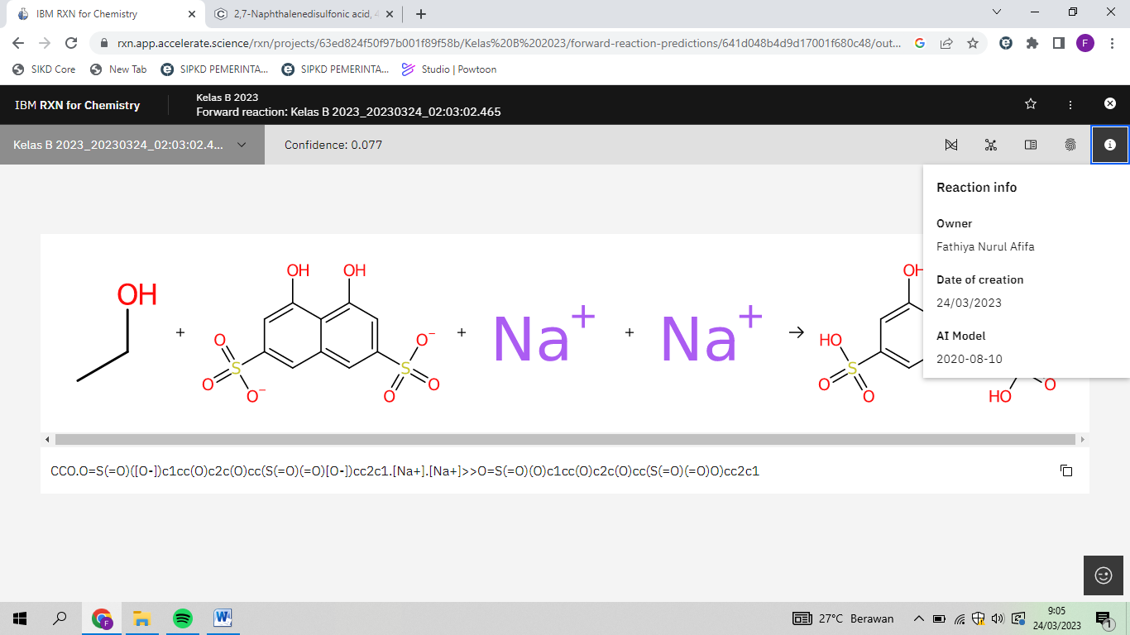

b. Asam karboksilat (etanol dioksidasi dengan asam sulfat)

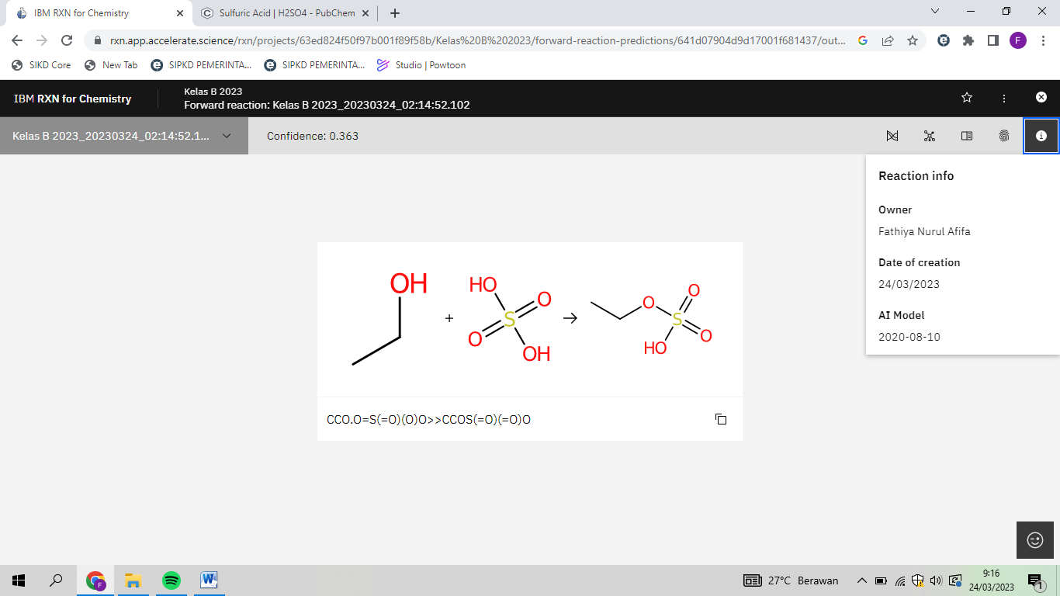

1. Reaksi sintesis senyawa

Acetopenone + HNO3 = H2SO4

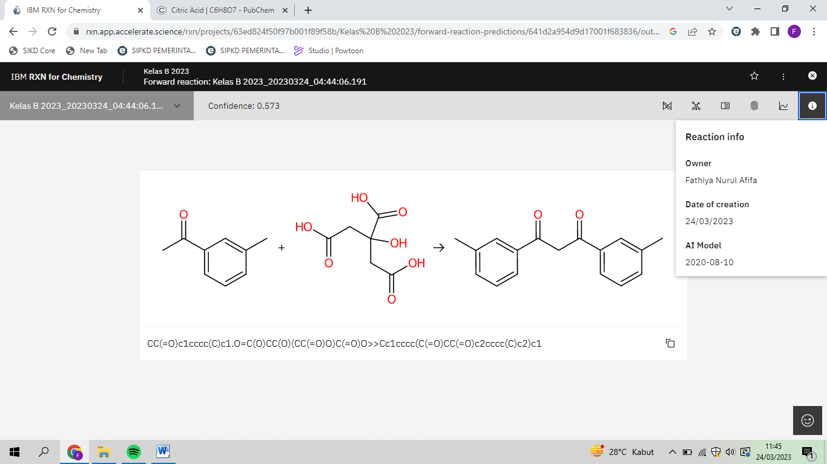

1. Reaksi sintesis senyawa

1-propanol + asam etanoat = propil etanoat

